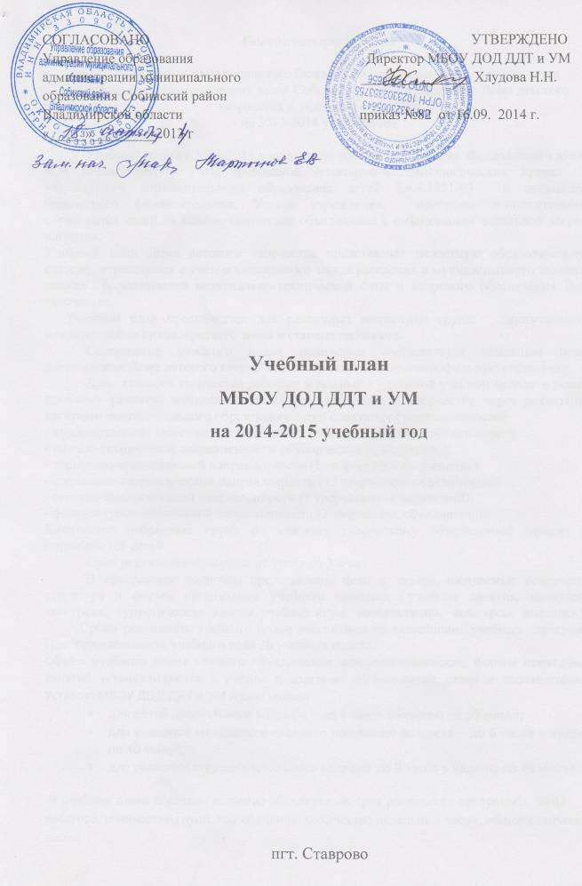
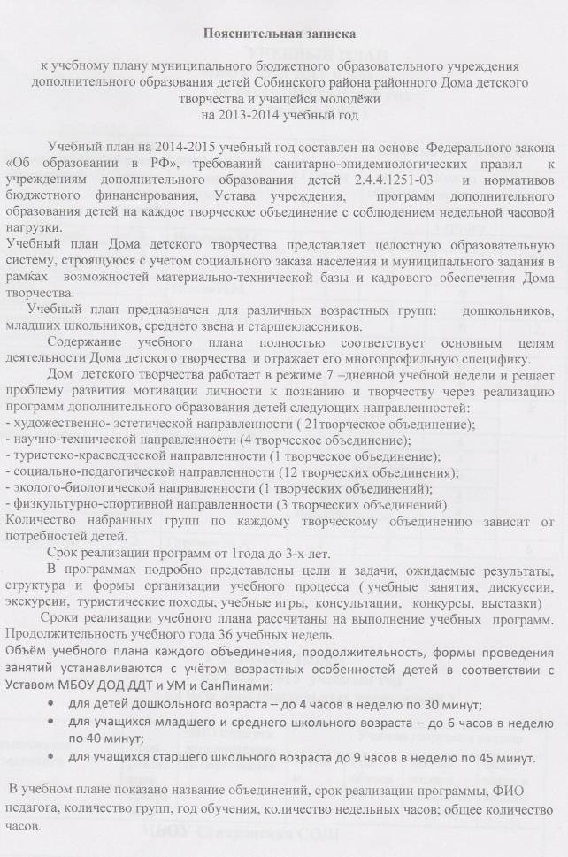

УЧЕБНЫЙ ПЛАН
МБОУ ДОД ДДТ и УМ
на 2014 –2015 учебный год
( на базе ДДТ )

№ п/п | Наименование  объединения | Срок реализации программы | ФИО педагога  дополнительного образования | Учебная нагрузка в неделю
 |  |  |  | Группы | Год  обучения | Кол-во  часов в  неделю на  1 группу | Всего  часов в  неделю
1 | ДОО «Товарищ» | 3 | Никитина М.С. | 1 | 3 | 9 | 19
2 | Киностудия | 2 | Никитина М.С. | 1 | 1 | 6 | 19
3 | «Живой уголок» | 1 | Никитина М.С. | 1 | 1 | 4 | 19
4 | «Силуэт» | 3 | Исаева Н.М. | 1 |  | 9 | 15
5 | «Рукодельница» | 3 | Исаева Н.М. | 1 | 2 | 6 | 15
6 | «Художественное выпиливание» | 3 | Соболев Ю.В. | 2 | 1 | 6 | 12
7 |  |  |  |  | 2 | 6 | 12
8 | «Очумелые ручки» | 3 | Кузнецова Т.С. | 1 | 2 | 6 | 12
9 | «Очумелые ручки» | 3 | Кузнецова Т.С. | 1 | 3 | 6 | 12
10 | «Эврика» | 2 | Ларионова В.И. | 2 | 1 | 4 | 8
11 |  |  |  |  | 2 | 4 | 8
12 | «Золотой ключик» | 1 | Игнатьева Л.Б. | 3 | 1 | 4 | 18
13 |  |  |  |  | 1 | 4 | 18
14 |  |  |  |  | 1 | 4 | 18
 |  |  |  | 2 платные | 1  1 | 4  4 | 18
15 | «Затейник» | 3 | Игнатьева Л.Б. | 1 | 1 | 6 | 18
16 | Пресс-клуб «Радуга» | 2 | Стромко М.А. | 1 | 2 | 6 | 6

УЧЕБНЫЙ ПЛАН
на 2014 –2015 учебный год
( на базе образовательных учреждений )

№  п/п | Наименование  объединения |  | Срок реализации программы |  | ФИО педагога  дополнительного образования | Учебная нагрузка в неделю
 |  |  |  |  |  | Группы | Год  обучения | Кол-во  часов в  неделю на  1 группу | Всего  часов в  неделю
МБОУ Ставровская СОШ

1 | Полиатлон |  |  | 3 | Фурман В.И. | 1 | 3 | 6 | 6
МБОУ Рождественская СОШ

2 | «Умелые ручки» |  |  | 2 | Брыстина И.А. | 1 | 1 | 2 | 5
3 | «Мягкая игрушка» |  |  | 3 | Брыстина И.А. | 1 | 1 | 3 | 5
МБОУ Толпуховская СОШ

4 | «Акварелька» |  |  | 3 | Андреева Н.Ю. | 1 | 1 | 2 | 2
5 | «Английский язык для забавы и пользы» |  |  | 3 | Титова В.Ф. | 1 | 1 | 2 | 2
6 | «Художественное ремесло» |  |  | 3 | Емельянова Л.А. | 1 | 1 | 2 | 2
МБОУ Воршинская СОШ

7 | «Художественная обработка древесины» |  |  | 3 | Баев В.В. | 1 | 3 | 6 | 10
8 | ЮИДД |  |  | 3 | Баев В.В. | 1 | 3 | 2 | 10
9 | «Меткий стрелок» |  |  | 3 | Баев В.В. | 1 | 3 | 2 | 10
10 | «Театр, где играют дети» |  |  | 1 | Рахимова Е.С. | 1 | 1 | 2 | 2
11 | «Конструирование и моделирование из бумаги» |  |  | 3 | Антонова Т.А. | 1 | 1 | 4 | 4
12 | «Изонить» |  |  | 3 | Глухова Н.И. | 1 | 1 | 4 | 4
МБОУ Куриловская ООШ

13 | «Резьба по дереву» | 3 |  |  | Власов А.В. | 1 | 3 | 4 | 8
14 | «Туристический» | 3 |  |  | Власов А.В. | 1 | 3 | 4 | 8
15 | «Бальный» | 3 |  |  | Сомкова С.В. | 1 | 1 | 4 | 12
16 | «Танцевальный» | 3 |  |  | Сомкова С.В. | 1 | 1 | 4 | 12
17 | «Диалог» | 3 |  |  | Сомкова С.В. | 1 | 1 | 4 | 12
МБОУ Бабаевская ООШ

18 | «Художественное выпиливание» |  |  | 3 | Соболев Ю.В. | 1 | 2 | 6 | 6
19 | «Очумелые ручки» |  |  | 3 | Кузнецова Т.С. | 1 | 2 | 6 | 6
20 | «Родник» |  |  | 2 | Борисова Л.М. | 1 | 1 | 4 | 6
21 | «Рукоделие» |  |  | 1 | Борисова Л.М. | 1 | 1 | 2 | 6
МБОУ Зареченская СОШ

22 | «Художественная обработка древесины» |  |  | 3 | Горбачев А.А. | 3 | 1 | 2 | 6
23 |  |  |  |  |  |  | 2 | 2 | 6
24 |  |  |  |  |  |  | 3 | 2 | 6

